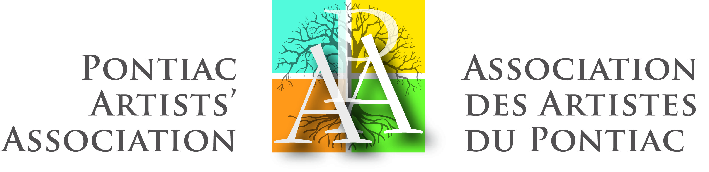

Annual General Meeting  Monday November 30, 2015 at 7 p.m.  Stone School  Portage-du-Fort  AGENDA  - Opening and welcome by the President  - Approval of agenda  - Adoption of minutes of AGM, December 2, 2014  - Annual Report of PAA  - President  - Stone School Gallery  - Pontiac Artists Studio Tour  - Pontiac School of the Arts  - Artists’ Residency Project  - Presentation of the Vision and Mission  - Financial Report  - Budget for 2015-16  - Appointment of Auditor for 2015-16  - Break / volunteer sign up  - Naming of a president and secretary of election  - Election of Board of Directors  - Question period  - Close of Meeting | Assemblée générale annuelle  Le lundi 30 novembre 2015 à 19h  L'École en pierre  Portage-du-Fort  ORDRE DU JOUR  - Ouverture de l’assemblée par la présidente  - Adoption de l’ordre du jour  - Adoption du procès-verbal de l’assemblée du 2 décembre 2014  - Rapport annuel de l’AAP  - Présidente  - Galerie de l’école en pierre  - La tournée des ateliers des artistes  - L’École des arts du Pontiac  - Projet résidence d’artistes  - Présentation de la vision et de la mission  - Rapport financier  - Budget pour 2015-16  - Nomination du vérificateur des comptes  2015-16  - Pause/ inscription bénévoles  - Nomination du président et du secrétaire d’élection  - Élections des membres du conseil d’administration  - Période de questions  - Levée de l’assemblée

